

КОНКУРСНОЕ ЗАДАНИЕ КОМПЕТЕНЦИИ
«Огранка алмазов»
Итоговый (межрегиональный) этап Чемпионата по профессиональному мастерству «Профессионалы»
Москва
регион проведения

2024 г.
Конкурсное задание разработано экспертным сообществом и утверждено Менеджером компетенции, в котором установлены нижеследующие правила и необходимые требования владения профессиональными навыками для участия в соревнованиях по профессиональному мастерству.

Конкурсное задание включает в себя следующие разделы:

1. ОСНОВНЫЕ ТРЕБОВАНИЯ КОМПЕТЕНЦИИ 3
1.1. Общие сведения о требованиях компетенции 3
1.2. Перечень профессиональных задач специалиста по компетенции «Огранка алмазов» 3
1.3. Требования к схеме оценки 7
1.4. Спецификация оценки компетенции 8
1.5. Конкурсное задание 9
1.5.1. Разработка/выбор конкурсного задания 9
1.5.2. Структура модулей конкурсного задания 10
2. СПЕЦИАЛЬНЫЕ ПРАВИЛА КОМПЕТЕНЦИИ 15
2.1. Личный инструмент конкурсанта 16
2.2. Материалы, оборудование и инструменты, запрещенные на площадке 20
3. ПРИЛОЖЕНИЯ 21

ИСПОЛЬЗУЕМЫЕ СОКРАЩЕНИЯ

_{Пример:}
- ФГОС – Федеральный государственный образовательный стандарт
- ПС – Профессиональный стандарт
- ЕТКС – Единый тарифно-квалификационный справочник работ и профессий рабочих
- КЗ – Конкурсное задание
- ИЛ – Инфраструктурный лист

1. ОСНОВНЫЕ ТРЕБОВАНИЯ КОМПЕТЕНЦИИ

1.1. ОБЩИЕ СВЕДЕНИЯ О ТРЕБОВАНИЯХ КОМПЕТЕНЦИИ
Требования компетенции (ТК) «Огранка алмазов» определяют знания, умения, навыки и трудовые функции, которые лежат в основе наиболее актуальных требований работодателей отрасли.
Целью соревнований по компетенции является демонстрация лучших практик и высокого уровня выполнения работы по соответствующей рабочей специальности или профессии.
Требования компетенции являются руководством для подготовки конкурентоспособных, высококвалифицированных специалистов / рабочих и участия их в конкурсах профессионального мастерства.
В соревнованиях по компетенции проверка знаний, умений, навыков и трудовых функций осуществляется посредством оценки выполнения практической работы.
Требования компетенции разделены на четкие разделы с номерами и заголовками, каждому разделу назначен процент относительной важности, сумма которых составляет 100.

1.2. ПЕРЕЧЕНЬ ПРОФЕССИОНАЛЬНЫХ ЗАДАЧ СПЕЦИАЛИСТА ПО КОМПЕТЕНЦИИ «ОГРАНКА АЛМАЗОВ»
Перечень видов профессиональной деятельности, умений и знаний, и профессиональных трудовых функций специалиста (из ФГОС/ПС/ЕТКС) и базируется на требованиях современного рынка труда к данному специалисту.
Таблица №1

Перечень профессиональных задач специалиста

№ п/п | Раздел | Важность в %
1 | Раздел ЕТКС «Гранильное производство»; ФГОС 29.01.28 Огранщик алмазов в бриллианты; ФГОС 29.02.08 Технология обработки алмазов | 11,00
Характеристика работ по ЕТКС «Гранильное производство»:
- Подготовка ограночного диска и станка к работе.
• Подбор необходимых приспособлений, цанг и оправок для обработки полуфабрикатов в бриллианты круглой формы на 17 и 33 грани.
Характеристика работ по ФГОС 29.01.28 Огранщик алмазов в бриллианты:
• Исследование алмазного сырья для огранки;
• Выполнение подготовительных работ при выборе средств для огранки;
Характеристика работ по ФГОС 29.02.08 Технология обработки алмазов:
• Организация условий для эффективной производственной деятельности;
• Ведение производственного процесса обработки алмазов и полуфабрикатов в бриллианты.
Специалист должен знать:
• Технологию процесса предварительного шлифования кристаллов алмазов и сверхтвердых материалов;
• Способы шаржирования чугунных дисков алмазным порошком;
• Характеристику шлифовальных дисков и алмазных порошков, применяемых для шлифования кристаллов, алмазов и сверхтвердых материалов;
• Физико-химические и механические свойства алмазов и сверхтвердых материалов;
• Свойства кислот, применяемых для обработки алмазов; характеристики алмазных кругов на металлической связке, применяемых для обдирки алмазов;
• Способы крепления кристаллов алмазов и сверхтвердых материалов в технологические державки;
• Принцип действия обслуживаемого оборудования и приспособлений;
• Правила пользования применяемыми контрольно-измерительными приборами и инструментами.
2 | Раздел ЕТКС «Гранильное производство»; ФГОС 29.01.28 Огранщик алмазов в бриллианты; ФГОС 29.02.08 Технология обработки алмазов | 18,22
Характеристика работ по ЕТКС «Гранильное производство»:
- Огранка и полировка граней верха или низа алмазных полуфабрикатов под бриллианты круглой формы на 17 и 33 грани массой до 0,05 карата на ограночном станке с ручными ограночными приспособлениями.
- Подбор необходимых приспособлений, цанг и оправок в зависимости от размера обрабатываемых полуфабрикатов.
- Проверка качества огранки с помощью лупы шестикратного и десятикратного увеличения.
- Получение и сдача полуфабрикатов со взвешиванием их на каратных или аналитических весах в отдел технического контроля.
Характеристика работ по ФГОС 29.01.28 Огранщик алмазов в бриллианты:
- Исследование алмазного сырья для огранки;
- Выполнение подготовительных работ при выборе средств для огранки;
- Выполнение простой и полной огранки круглого бриллианта;
- Контроль качества огранки бриллианта;
- Реставрация и исправление недостатков, допущенных в процессе огранки алмазов;
Характеристика работ по ФГОС 29.02.08 Технология обработки алмазов:
- Организация условий для эффективной производственной деятельности;
- Ведение производственного процесса обработки алмазов и полуфабрикатов в бриллианты.
Специалист должен знать:
- Устройство, правила эксплуатации ограночного станка;
- Виды технологической оснастки, применяемого режущего и измерительного инструмента;
- Технологию и оптимальные режимы огранки алмазных полуфабрикатов под круглые формы бриллиантов на 17 и 33 грани;
- Технические условия на алмазные полуфабрикаты;
- Технологию подготовки ограночного диска к работе.
3 | Раздел ЕТКС «Гранильное производство»; ФГОС 29.01.28 Огранщик алмазов в бриллианты; ФГОС 29.02.08 Технология обработки алмазов | 44,18
Характеристика работ по ЕТКС «Гранильное производство»:
- Полная огранка и полировка алмазных полуфабрикатов в бриллианты круглой формы на 57 граней и переогранка при реставрации их массой до 0,99 карата на ограночном станке с ручными ограночными приспособлениями, с применением на рабочем месте манипулятора для предварительной подшлифовки граней полуфабриката.
- Предварительная огранка площадки, 1 - 4 граней алмазных полуфабрикатов со значительными дефектами под бриллианты круглой формы массой до 0,49 карата после обработки на ограночном станке с ручными ограночными приспособлениями или на робототехнологическом комплексе.
- Установка обточенных алмазов в цанги-спутники в зависимости от высоты пояска и его диаметра с помощью контрольно-измерительных приборов.
- Подбор необходимых приспособлений, цанг и оправок для обработки полуфабрикатов в бриллианты круглых на 57 граней, ступенчатых и фантазийных форм огранки.
Характеристика работ по ФГОС 29.01.28 Огранщик алмазов в бриллианты:
- Исследование алмазного сырья для огранки;
- Выполнение подготовительных работ при выборе средств для огранки;
- Выполнение простой и полной огранки круглого бриллианта;
- Контроль качества огранки бриллианта;
- Реставрация и исправление недостатков, допущенных в процессе огранки алмазов;
Характеристика работ по ФГОС 29.02.08 Технология обработки алмазов:
- Организация условий для эффективной производственной деятельности;
- Ведение производственного процесса обработки алмазов и полуфабрикатов в бриллианты.
Специалист должен знать:
• Технологию огранки алмазных полуфабрикатов в бриллианты круглой на 57 граней, ступенчатой и фантазийной форм;
• Методы выбора правильного направления шлифовки алмазов;
• Технические условия на бриллианты всех форм огранки.
4 | Раздел ЕТКС «Производство синтетических алмазов, сверхтвердых материалов и изделий из них и природных алмазов»; ФГОС 29.01.28 Огранщик алмазов в бриллианты; ФГОС 29.02.08 Технология обработки алмазов | 26,60
Характеристика работ по ЕТКС «Производство синтетических алмазов, сверхтвердых материалов и изделий из них и природных алмазов»:
- Шлифование (огранка) плоских поверхностей на кристаллах алмазов с предварительной и без предварительной ориентации и разметки кристалла алмаза, на заготовках для волок алмазных и из сверхтвердых материалов;
- Притупление вершин пирамиды стеклорезов;
- Шлифование поверхности конуса на кристалле алмаза;
- Шлифование кристаллов алмазов и сверхтвердых материалов инструмента, к которым не предъявляются высокие требования по точности изготовления и чистоте поверхности;
- Наладка обслуживаемого оборудования;
Характеристика работ по ФГОС 29.01.28 Огранщик алмазов в бриллианты:
- Исследование алмазного сырья для огранки;
- Выполнение подготовительных работ при выборе средств для огранки;
- Выполнение простой и полной огранки круглого бриллианта;
- Контроль качества огранки бриллианта;
- Реставрация и исправление недостатков, допущенных в процессе огранки алмазов;
Характеристика работ по ФГОС 29.02.08 Технология обработки алмазов:
- Организация условий для эффективной производственной деятельности;
- Ведение производственного процесса обработки алмазов и полуфабрикатов в бриллианты.
Специалист должен знать:
• Технологию огранки алмазных полуфабрикатов в бриллианты круглой на 57 граней, ступенчатой и фантазийной форм;
• Методы выбора правильного направления шлифовки алмазов;
• Технические условия на бриллианты всех форм огранки

1.3. ТРЕБОВАНИЯ К СХЕМЕ ОЦЕНКИ
Сумма баллов, присуждаемых по каждому аспекту, должна попадать в диапазон баллов, определенных для каждого раздела компетенции, обозначенных в требованиях и указанных в таблице №2.
Таблица №2
Матрица пересчета требований компетенции в критерии оценки

Критерий/Модуль |  |  |  |  |  | Итого баллов за раздел требований компетенции
Разделы требований компетенции |  | A | Б | В | Г
 | 1 | 11,00 |  |  |  | 11,00
 | 2 |  | 18,22 |  |  | 18,22
 | 3 |  |  | 44,18 |  | 44,18
 | 4 |  |  |  | 26,60 | 26,60
Итого баллов за критерий/модуль |  | 11,00 | 18,22 | 44,18 | 26,60 | 100

1.4. СПЕЦИФИКАЦИЯ ОЦЕНКИ КОМПЕТЕНЦИИ
Оценка Конкурсного задания будет основываться на критериях, указанных в таблице №3:
Таблица №3
Оценка конкурсного задания
Критерий |  | Методика проверки навыков в критерии
А | Организация и управление работами | Оценка внешнего вида и подготовки рабочего места Конкурсанта производится путем совещания Экспертов. Настройка инструмента Конкурсанта проверяется по уровню и угловым шаблонам. Аспекты данного модуля предполагают как судейскую, так и оценку по измеримым параметрам.
Б | Огранка Изделия 1 | Изделие Конкурсанта оценивается минимум тремя Экспертами. Оценка работ производится в лупу десятикратного увеличения. При необходимости Эксперты используют гониометры, портативные системы контроля качества готовой продукции, лупы с измерительной шкалой. Аспекты данного модуля предполагают оценку по измеримым параметрам.
В | Огранка Изделия 2 | Изделие Конкурсанта оценивается минимум тремя Экспертами. Оценка работ производится в лупу десятикратного увеличения. При необходимости Эксперты используют гониометры, портативные системы контроля качества готовой продукции, лупы с измерительной шкалой. Аспекты данного модуля предполагают оценку по измеримым параметрам.
Г | Огранка Изделия 3 | Изделие Конкурсанта оценивается минимум тремя Экспертами. Оценка работ производится в лупу десятикратного увеличения. При необходимости Эксперты используют гониометры, портативные системы контроля качества готовой продукции, лупы с измерительной шкалой. Аспекты данного модуля предполагают оценку по измеримым параметрам.

1.5. КОНКУРСНОЕ ЗАДАНИЕ
Общая продолжительность Конкурсного задания: 18 ч.
Количество конкурсных дней: 3 дня
Вне зависимости от количества модулей, КЗ должно включать оценку по каждому из разделов требований компетенции.
Оценка знаний участника должна проводиться через практическое выполнение Конкурсного задания. В дополнение могут учитываться требования работодателей для проверки теоретических знаний / оценки квалификации.

1.5.1. Разработка/выбор конкурсного задания
Конкурсное задание состоит из 4 модулей, включает обязательную к выполнению часть (инвариант) – 3 модуля, и вариативную часть – 1 модуль. Общее количество баллов конкурсного задания составляет 100.

1.5.2. Структура модулей конкурсного задания

Модуль А. (Организация и управление работами) (инвариант)
Время на выполнение модуля: 2 часа.
Задания:
Произвести подготовительные работы, отвечающие требованиям техники безопасности:
- Привести внешний вид и спец. одежду в соответствие с требованиями техники безопасности и охраны труда;
- Проверить защитные ограждения;
- Проверить ограночный диск на вращение;
- Проверить/выставить ограночный диск по уровню;
- Произвести шаржирование ограночного диска алмазным порошком;
- Произвести укатку ограночного диска с созданием зоны полировки;
- Подготовить инструмент и расходные материалы под соответствующие виды работ:
- Настроить приспособление для обработки нижней части бриллианта;
- Настроить приспособление для обработки верхней части бриллианта;
- Настроить приспособление для постановки калетты (цанговый квадрант).
- Проверить настройку приспособления для отведения линии рундиста (рундистомера);
- Проверить настройку приспособления для измерения диаметра алмазного полуфабриката (индикатора);
- Расположить инструмент и расходные материалы в соответствии с требованиями техники безопасности.

Модуль Б. (Огранка Изделия 1) (инвариант)
Время на выполнение модуля: 4 часа.
Задания:
- Получение алмазного полуфабриката по Ведомости учета движения алмазных полуфабрикатов;
- Получение Конкурсного задания и бланка выполнения расчетов, выполнение расчетной части задания:
- Измерение диаметра выданного алмазного полуфабриката;
- Расчет высоты линии рундиста под огранку павильона Изделия 1;
- Расчет высоты линии рундиста под огранку короны Изделия 1;
- Расчет толщины рундиста Изделия 1;
- Расчет общей высоты Изделия 1;
- Расчет массы Изделия 1 по заданным параметрам;
- Расчет стоимости готового изделия по заданным параметрам в соответствии с действующим Прейскурантом цен на бриллианты.
- Подготовительные работы к огранке павильона Изделия 1:
- Подбор приспособления для полировки площадки (квадранта);
- Установка алмазного полуфабриката в квадрант;
- Шлифовка и полировка площадки алмазного полуфабриката;
- Извлечение алмазного полуфабриката из приспособления, визуальный контроль качества произведенных работ;
- Отведение линии рундиста под обработку павильона Изделия 1 в соответствии с произведенными расчетами;
- Подбор цанги оптимального размера для крепления алмазного полуфабриката в приспособление для огранки нижней части бриллианта;
- Установка алмазного полуфабриката цангу;
- Крепление алмазного полуфабриката в цанге в приспособление для огранки нижней части бриллианта.
- Огранка павильона Изделия 1:
- Шлифовка и полировка павильона Изделия 1 в соответствии с заданными параметрами с соблюдением необходимых технологических и вспомогательных переходов;
- Контроль качества произведенных работ: визуальная оценка геометрических параметров, пропорций, симметрии и полировки элементов павильона Изделия 1;
- Извлечение алмазного полуфабриката из приспособления для огранки нижней части бриллианта, очистка изделия от различных загрязнений.
- Подготовительные работы к огранке короны Изделия 1:
- Отведение линии рундиста под огранку короны Изделия 1 в соответствии с произведенными расчетами;
- Подбор оправки оптимального размера для крепления алмазного полуфабриката в приспособление для огранки верхней части бриллианта;
- Установка алмазного полуфабриката оправку;
- Крепление алмазного полуфабриката в оправке в приспособление для огранки верхней части бриллианта, фиксация прижимным устройством.

- Огранка короны Изделия 1:
- Шлифовка и полировка короны Изделия 1 в соответствии с заданными параметрами с соблюдением необходимых технологических и вспомогательных переходов;
- Контроль качества произведенных работ: визуальная оценка геометрических параметров, пропорций, симметрии и полировки элементов короны Изделия 1;
- Извлечение алмазного полуфабриката из приспособления для огранки верхней части бриллианта, очистка изделия от различных загрязнений.
- Сдача готовой продукции по Ведомости учета движения алмазных полуфабрикатов.

Модуль В. (Огранка Изделия 2) (инвариант)
Время на выполнение модуля: 6 часов.
Задания:
- Получение алмазного полуфабриката по Ведомости учета движения алмазных полуфабрикатов;
- Получение Конкурсного задания и бланка выполнения расчетов, выполнение расчетной части задания:
- Измерение диаметра выданного алмазного полуфабриката;
- Расчет высоты линии рундиста под огранку павильона Изделия 2;
- Расчет высоты линии рундиста под огранку короны Изделия 2;
- Расчет толщины рундиста Изделия 2;
- Расчет общей высоты Изделия 2;
- Расчет массы Изделия 2 по заданным параметрам;
- Расчет стоимости готового изделия по заданным параметрам в соответствии с действующим Прейскурантом цен на бриллианты.
- Подготовительные работы к огранке павильона Изделия 2:
- Подбор приспособления для полировки площадки (квадранта);
- Установка алмазного полуфабриката в квадрант;
- Шлифовка и полировка площадки алмазного полуфабриката;
- Извлечение алмазного полуфабриката из приспособления, визуальный контроль качества произведенных работ;
- Отведение линии рундиста под огранку павильона Изделия 2 в соответствии с произведенными расчетами;
- Подбор цанги оптимального размера для крепления алмазного полуфабриката в приспособление для огранки нижней части бриллианта;
- Установка алмазного полуфабриката цангу;
- Крепление алмазного полуфабриката в цанге в приспособление для огранки нижней части бриллианта.
- Огранка павильона Изделия 2:
- Шлифовка и полировка павильона Изделия 2 в соответствии с заданными параметрами с соблюдением необходимых технологических и вспомогательных переходов;
- Контроль качества произведенных работ: визуальная оценка геометрических параметров, пропорций, симметрии и полировки элементов павильона Изделия 2;
- Извлечение алмазного полуфабриката из приспособления для огранки нижней части бриллианта, очистка изделия от различных загрязнений.
- Подготовительные работы к огранке короны Изделия 2:
- Отведение линии рундиста под огранку короны Изделия 2 в соответствии с произведенными расчетами;
- Подбор оправки оптимального размера для крепления алмазного полуфабриката в приспособление для огранки верхней части бриллианта;
- Установка алмазного полуфабриката оправку;
- Крепление алмазного полуфабриката в оправке в приспособление для огранки верхней части бриллианта, фиксация прижимным устройством.
- Огранка короны Изделия 2:
- Шлифовка и полировка короны Изделия 2 в соответствии с заданными параметрами с соблюдением необходимых технологических и вспомогательных переходов;
- Контроль качества произведенных работ: визуальная оценка геометрических параметров, пропорций, симметрии и полировки элементов короны Изделия 2;
- Извлечение алмазного полуфабриката из приспособления для огранки верхней части бриллианта, очистка изделия от различных загрязнений.
- Сдача готовой продукции по Ведомости учета движения алмазных полуфабрикатов.

Модуль Г. (Огранка Изделия 3) (вариатив)
Время на выполнение модуля: 6 часов.
Задания:
Получение алмазного полуфабриката по Ведомости учета движения алмазных полуфабрикатов;
2. Получение Конкурсного задания и бланка выполнения расчетов, выполнение расчетной части задания:
- Измерение диаметра выданного алмазного полуфабриката;
- Расчет высоты линии рундиста под огранку нижней части (павильона) Изделия 3;
- Расчет высоты линии рундиста под огранку верхней части (короны) Изделия 3;
- Расчет толщины рундиста Изделия 3;
- Расчет общей высоты Изделия 3;
- Расчет массы Изделия 3 по заданным параметрам;
- Расчет стоимости готового изделия по заданным параметрам в соответствии с действующим Прейскурантом цен на бриллианты.
3. Подготовительные работы к огранке нижней части Изделия 3:
- Подбор приспособления для полировки площадки (квадранта);
- Установка алмазного полуфабриката в квадрант;
- Шлифовка и полировка площадки алмазного полуфабриката;
- Извлечение алмазного полуфабриката из приспособления, визуальный контроль качества произведенных работ;
- Отведение линии рундиста под огранку нижней части Изделия 3 в соответствии с произведенными расчетами;
- Подбор цанги оптимального размера для крепления алмазного полуфабриката в приспособление для огранки нижней части изделия;
- Установка алмазного полуфабриката цангу;
- Крепление алмазного полуфабриката в цанге в приспособление для огранки нижней части изделия.
4. Огранка нижней части Изделия 3:
- Шлифовка и полировка нижней части Изделия 3 в соответствии с заданными параметрами с соблюдением необходимых технологических и вспомогательных переходов;
- Контроль качества произведенных работ: визуальная оценка геометрических параметров, пропорций, симметрии и полировки элементов нижней части Изделия 3;
- Извлечение алмазного полуфабриката из приспособления для огранки нижней части изделия, очистка изделия от различных загрязнений.
5. Подготовительные работы к огранке верхней части Изделия 3:
- Отведение линии рундиста под огранку верхней части Изделия 3 в соответствии с произведенными расчетами;
- Подбор оправки оптимального размера для крепления алмазного полуфабриката в приспособление для огранки верхней части изделия;
- Установка алмазного полуфабриката оправку;
- Крепление алмазного полуфабриката в оправке в приспособление для огранки верхней части изделия, фиксация прижимным устройством.
6. Огранка верхней части Изделия 3:
- Шлифовка и полировка верхней части Изделия 3 в соответствии с заданными параметрами с соблюдением необходимых технологических и вспомогательных переходов;
- Контроль качества произведенных работ: визуальная оценка геометрических параметров, пропорций, симметрии и полировки элементов верхней части Изделия 3;
- Извлечение алмазного полуфабриката из приспособления для огранки верхней части изделия, очистка изделия от различных загрязнений.
- Подготовительные работы к постановке калетты на Изделии 3:
- Подбор цанги оптимального размера для крепления алмазного полуфабриката в приспособление для постановки калетты (цанговый квадрант);
- Установка алмазного полуфабриката цангу;
- Крепление алмазного полуфабриката в цанге в приспособление для постановки калетты.
- Постановка калетты на Изделии 3:
- Шлифовка и полировка калетты Изделия 3;
- Контроль качества произведенных работ: визуальная оценка геометрических параметров, пропорций, симметрии и полировки калетты Изделия 3, контроль соблюдения заданного размера при просмотре в лупу 10-кратного увеличения со шкалой;
- Извлечение алмазного полуфабриката из приспособления для постановки калетты, очистка изделия от различных загрязнений.
- Сдача готовой продукции по Ведомости учета движения алмазных полуфабрикатов.

2. СПЕЦИАЛЬНЫЕ ПРАВИЛА КОМПЕТЕНЦИИ
Конкурсант может обратиться к техническому или главному эксперту в случае, если не может самостоятельно открутить винты на инструменте при технологических переходах.
В случае раскола, произошедшего не по вине конкурсанта, ему выдается запасной полуфабрикат. В зависимости от степени повреждения изделия главным экспертом принимается решение, с какого этапа конкурсант сможет продолжить выполнения задания. При необходимости останавливается время и составляется протокол о внештатной ситуации.
В случае чрезмерного повреждения ограночного диска в процессе выполнения модуля А, если главным экспертом установлено, что далее задания на ограночном диске выполнять невозможно, может быть принято решение о замене ограночного диска на новый, подготовленный к работе техническим экспертом. В случае чрезмерного повреждения конкурсантом ограночного диска в процессе выполнения модуля А, баллы за соответствующие субкритерии не могут быть начислены. При необходимости останавливается время и составляется протокол о внештатной ситуации.
При появлении на поверхности обрабатываемой грани дефекта кристаллической структуры, из-за которого невозможно найти мягкое направление, конкурсант может обратиться к техническому или главному эксперту для подтверждения невозможности продолжения обработки конкретной плоскости. Главный эксперт может скорректировать параметры обработки исходя из оценки проблемы. При необходимости останавливается время и составляется протокол о внештатной ситуации.

2.1. Личный инструмент конкурсанта
О – обязательно:
Оборудование, отсутствие которого влечёт отстранение участника от выполнения модуля по условиям соблюдения охраны труда и техники безопасности или делает невозможным выполнение модуля. Технический администратор площадки оказывает содействие в поиске, но закупка недостающего оборудования производится за счёт средств конкурсанта. Выдача оборудования фиксируется в акте.

Р – рекомендуемо:
Оборудование и материалы, которые могут быть использованы конкурсантом для выполнения модуля. Площадкой не предоставляются.

Д – допустимо:
Оборудование/материалы, допустимые к использованию конкурсантом. В случае отсутствия данного оборудования/материалов у конкурсанта/команды, они будут предоставлены площадкой.

№ | Наименование | Описание и ссылка | Фотография | Тип  (О/Р/Д)
1 | Приспособление для огранки павильона | Работает совместно с цангами с посадочным диаметром 8мм. Диапазон угла наклона головки: 30...50 град. Количество фиксированных положений: 16.  Габаритные размеры: не более 94х128х252 мм. Модель на усмотрение конкурсанта. | 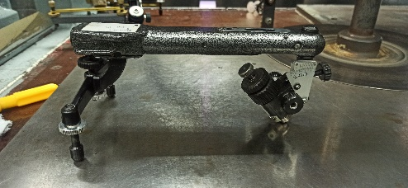 | Д
2 | Универсальное приспособление для огранки | Работает совместно с вставками, оправками и прижимным устройством. Угол наклона головки приспособления: 5...60 град. Диаметр отверстия зажимной цанги приспособления, мм. - 8. Габаритные размеры: не более 94x128x252 мм. Модель на усмотрение конкурсанта. | 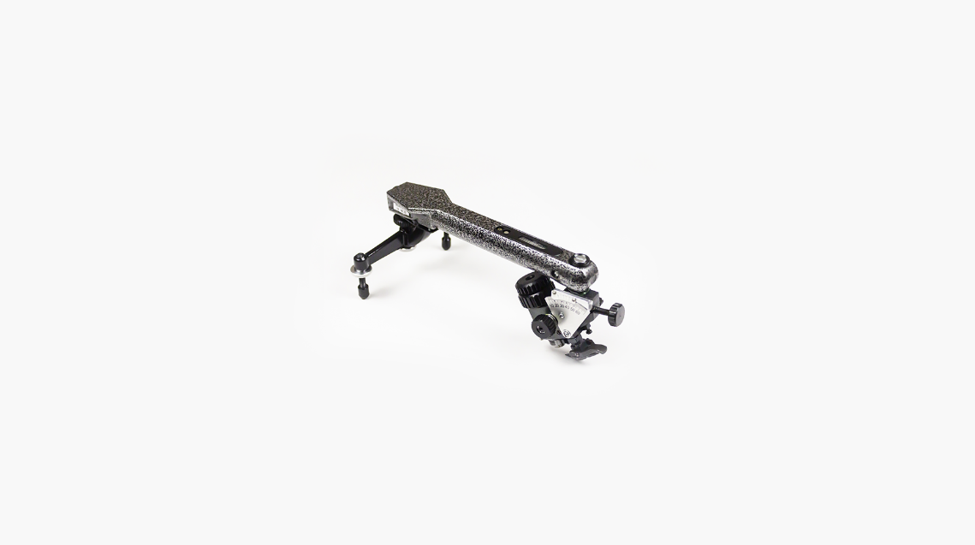 | Д
3 | Приспособление для подшлифовки площадки (квадрант) | Диаметр отверстия под вставку, мм. – 4. Габаритные размеры: не более 85х128х220 мм. Модель на усмотрение конкурсанта. | 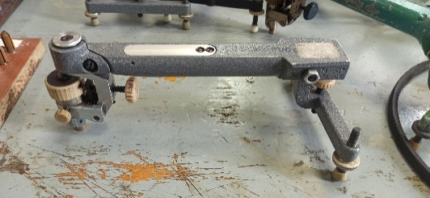 | Д
4 | Приспособление для подшлифовки площадки и постановки калетты (цанговый квадрант) | Работает совместно с цангами с посадочным диаметром 8мм. Габаритные размеры: не более 85х128х220 мм. Модель на усмотрение конкурсанта. |  | Д
5 | Шаблон угловой 42 град. | Применяется для настройки приспособления для огранки павильона. Диаметр хвостовика: 8 мм. Габаритные размеры: не более - 8х33,5х58 мм. | 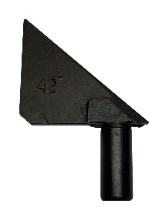 | Д
6 | Приспособление для реставрации цанг (цангоправ) | Материал: металл. Отверстия под 90 и 45 град. | 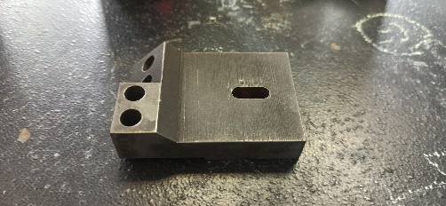 | Д
7 | Набор оправок | Размеры: от 2,0 до 3,0. | 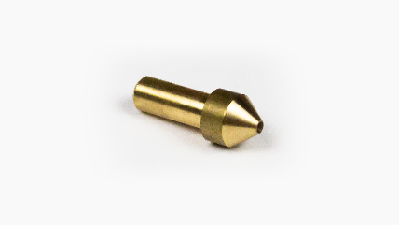 | Д
8 | Набор цанг | Размеры: от 2,0 до 5,00 мм. | 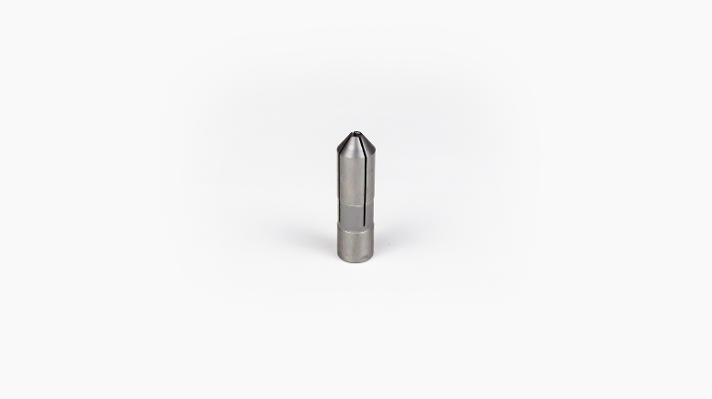 | Д
9 | Кассета для цанг и оправок | В соответствии с размерами цанг и оправок. | 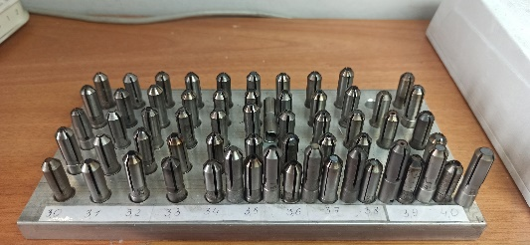 | Д
10 | Леверидж механический | Ед. изм.: мм. Дискретность отсчета: 0,1 мм. | 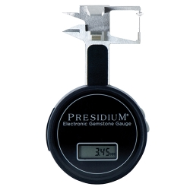 | Д
11 | Рундистомер | Диапазон разметки, мм. - 0,05...2,0. Предел допускаемой погрешности разметки, мм. - 0,02. | 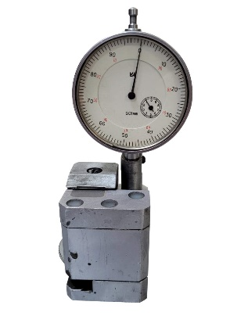 | Д
12 | Пинцет рабочий | С насечками. Ширина кончика: F/M. | 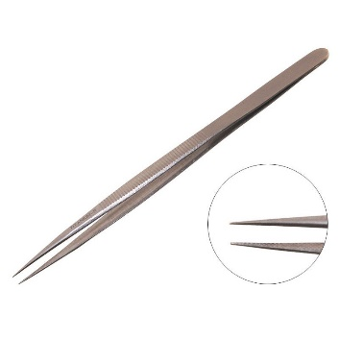 | Д
13 | Лупа 10х | Три апланатические, цветокорректирующие, ахроматические, просветленные линзы. Увеличение: 10 крат. Линейное поле зрения: 20-21 мм.  Корпус: металл. Цвет: черный. |  | Р
14 | Лупа 10х с измерительной шкалой | Для линейных измерений на плоскости с помощью стеклянной/металлической шкалы в диапазоне от 0 до 15 мм. Цена деления шкалы: 0,1 мм. |  | Д
15 | Отвертка | На усмотрение организатора | 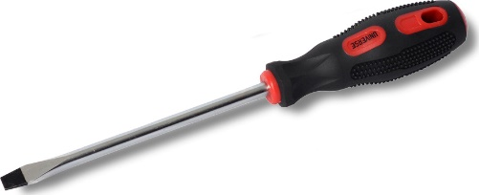 | Д
16 | Пассатижи | На усмотрение организатора | 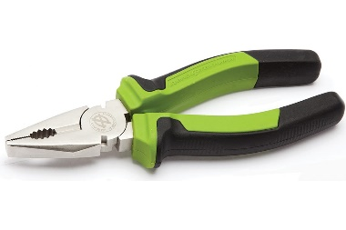 | Д
17 | Алмазный притир | А Пр-30 | 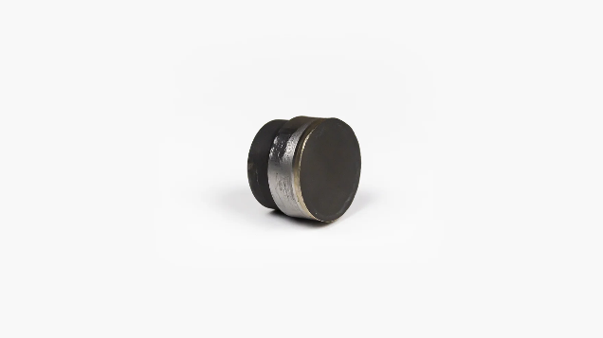 | Д
18 | Бюкс | Стеклянная тара для моющего раствора или раствора буры, асбеста. |  | Д
19 | Алмазный спек | Асп-6 | 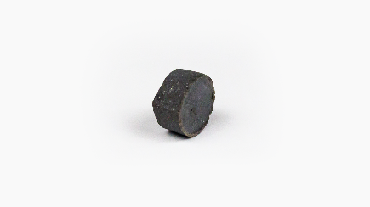 | Д
20 | Щетка-сметка | Щетка для уборки станка. |  | Д
21 | Калькулятор | Вычислительное устройство. |  | Д
22 | Уровень металлический | Уровень для выставления ограночного диска относительно плиты. | 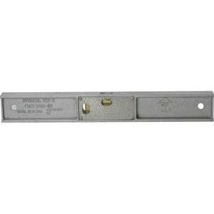 | Д
23 | Маркер для разметки алмазов | Выполнен в виде ручки (фломастера). Тонкий гр.ифель позволяет наносить линии толщиной 0,05 мм. Цвет: черный. |  | Д
24 | Халат бязевый/хлопковый | Халат рабочий на пуговицах, с манжетами. Цвет: черный. |  | О
25 | Косынка | Головной убор. Обязателен для конкурсантов с длинными волосами (ниже линии бровей) |  | О
26 | Беруши | Один из видов средств индивидуальной защиты органа слуха, вставляемого в слуховые проходы |  | Д

2.2. Материалы, оборудование и инструменты, запрещенные на площадке
Конкурсантам запрещено привозить на площадку алмазное сырье, алмазные полуфабрикаты, бриллианты в незакрепленном виде и имитации.

3. Приложения
Приложение №1 Инструкция по заполнению матрицы конкурсного задания
Приложение №2 Матрица конкурсного задания
Приложение №3 Инструкция по охране труда по компетенции «Огранка алмазов»
Приложение №4 Схемы и бланки расчетов конкурсного задания
Приложение №5 Прейскурант цен на бриллианты

Указывается суммарное время на выполнение всех модулей КЗ одним конкурсантом.
Указываются особенности компетенции, которые относятся ко всем возрастным категориям и чемпионатным линейкам без исключения.

